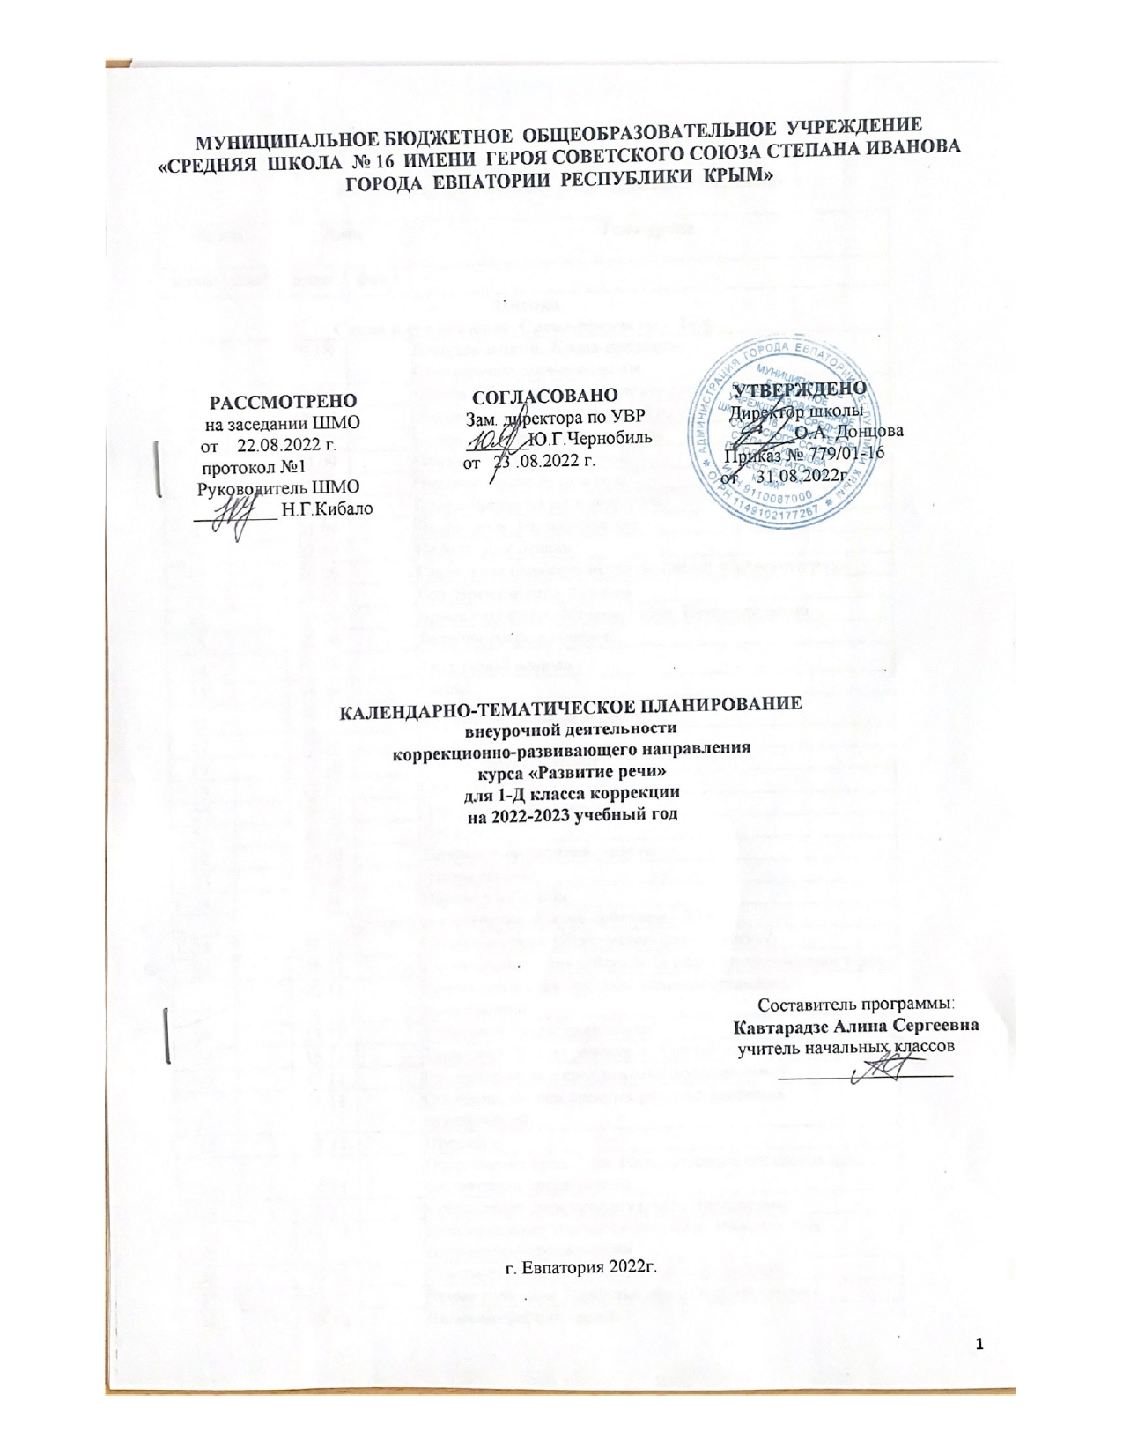

Календарно-тематическое планирование в 1-Д классе

№ п/п |  | Дата |  | Тема урока
план | факт | план | факт
Лексика
Слово и его значение. Слова-предметы – 24 ч.
1. |  | 05.09 |  | Вводное занятие. Слова-предметы.  Обозначение слов-предметов.
2. |  | 06.09 |  | Школа. Школьные принадлежности.
3. |  | 08.09 |  | Живое и неживое. Вопросы «Кто это?», «Что это?».
4. |  | 12.09 |  | Слова-предметы мужского рода.
5. |  | 13.09 |  | Человек. Части лица и тела.
6. |  | 15.09 |  | Человек. Части лица и тела.
7. |  | 19.09 |  | Слова-предметы женского рода.
8. |  | 20.09 |  | Части суток. Распорядок дня.
9. |  | 22.09 |  | Неделя. Дни недели.
10. |  | 26.09 |  | Различение слов-предметов мужского и женского рода.
11. |  | 27.09 |  | Год. Времена года. Месяцы.
12. |  | 29.09 |  | Время года осень. Месяцы осени. Признаки осени.
13. |  | 03.10 |  | Явления природы осенью.
14. |  | 04.10 |  | Труд людей осенью.
15. |  | 06.10 |  | Овощи.
16. |  | 10.10 |  | Фрукты. Фруктовые деревья.
17. |  | 11.10 |  | Ягоды.
18. |  | 13.10 |  | Овощи, фрукты, ягоды.
19. |  | 17.10 |  | Сад и огород.
20. |  | 18.10 |  | Деревья и кусты осенью.
21. |  | 20.10 |  | Лес и сад.
22. |  | 24.10 |  | Деревья и кустарники осенью.
23. |  | 25.10 |  | Птицы осенью.
24. |  | 27.10 |  | Перелётные птицы.
Слово и его значение. Слова-действия - 23 ч.
25. |  | 07.11 |  | Слова-действия. Обозначение слов-действий.
26. |  | 08.11 |  | Согласование слов-действий со словами-предметами в роде.
27. |  | 10.11 |  | Составление схем простых нераспространённых предложений.
28. |  | 14.11 |  | Транспорт. Виды транспорта.
29. |  | 15.11 |  | Транспорт. Виды транспорта. Способ действия.
30. |  | 17.11 |  | Распространение предложений дополнениями.
31. |  | 21.11 |  | Составление схем простых распространённых предложений.
32. |  | 22.11 |  | Предлоги.
33. |  | 24.11 |  | Обозначение предлогов. Использование предлогов при составлении предложений.
34. |  | 28.11 |  | Составление схем предложений с предлогами.
35. |  | 29.11 |  | Использование предлогов «в», «из», «на», «с» при составлении предложений.
36. |  | 01.12 |  | Составление схем предложений с предлогами.
37. |  | 05.12 |  | Время года зима. Признаки зимы. Зимние месяцы.
38. |  | 06.12 |  | Явления природы зимой.
39. |  | 08.12 |  | Зимние забавы.
40. |  | 12.12 |  | Использование предлогов «под», «над», при составлении предложений.
41. |  | 13.12 |  | Дикие животные зимой.
42. |  | 15.12 |  | Детёныши диких животных.
43. |  | 19.12 |  | «Семья» животных.
44. |  | 20.12 |  | Дикие животные. Кто как передвигается?
45. |  | 26.12 |  | Использование предлогов «перед», «за» при составлении предложений.
46. |  | 27.12 |  | Домашние животные. Кто как подаёт голос?
47. |  | 29.12 |  | Подготовка к встрече Нового года.
Слово и его значение. Слова-признаки - 25 ч.
48. |  | 09.01 |  | Слова-признаки. Обозначение слов-признаков.
49. |  | 10.01 | . | Слова-признаки. Обозначение слов-признаков.
50. |  | 12.01 |  | Согласование слов-признаков со словами-предметами в роде.
51. |  | 16.01 |  | Профессии взрослых.
52. |  | 17.01 |  | Виды деятельности взрослых. Орудия труда
53. |  | 19.01 |  | Слесарные инструменты. Способ действия.
54. |  | 23.01 |  | Музыкальные инструменты. Способ действия.
55. |  | 24.01 |  | Составление схем предложений, распространённых определениями.
56. |  | 26.01 |  | Использование предлогов «возле», «около», «рядом» при составлении предложений.
57. |  | 30.01 |  | Птицы домашние.
58. |  | 31.01 |  | Составление текста описания птицы.
59. |  | 02.02 |  | Птицы перелетные.
60. |  | 06.02 |  | Птицы зимующие. Помощь зимующим птицам.
61. |  | 07.02 |  | Птицы (дикие, домашние, перелетные, зимующие).
62. |  | 09.02 |  | Составление текста описания птицы.
63. |  | 13.02 |  | Животный мир. Чей хвост? Чьё жилище?
64. |  | 14.02 |  | Дом – квартира. Назначение комнат.
65. |  | 16.02 |  | Мебель (кухня, спальня, гостиная, кабинет).
66. |  | 27.02 |  | Виды мебели.
67. |  | 28.02 |  | Время года – весна. Признаки весны. Месяцы весны.
68. |  | 02.03 |  | Явления природы весной.
69. |  | 06.03 |  | Первоцветы.
70. |  | 09.03 |  | Природные сообщества. Лес.
71. |  | 13.03 |  | Природные сообщества Луг.
72. |  | 14.03 |  | Природные сообщества. Река.
Предложение и словосочетание - 27 ч.
73. |  | 16.03 |  | Магазин (продукты, мебель, бытовые приборы).
74. |  | 27.03 |  | Молочные продукты.
75. |  | 29.03 |  | Мясные продукты.
76. |  | 30.03 |  | Хлеб – всему голова. Откуда хлеб пришёл. Чествование хлеба
77. |  | 03.04 |  | Бытовые приборы.
78. |  | 05.04 |  | Магазин (одежда, обувь, головные уборы).
79. |  | 06.04 |  | Одежда. Виды одежды.
80. |  | 10.04 |  | Обувь. Виды обуви.
81. |  | 12.04 |  | Головные уборы.
82. |  | 13.04 |  | Я человек. Здоровый образ жизни.
83. |  | 19.04 |  | Что значит быть здоровым.
84. |  | 20.04 |  | Я человек. Моё настроение. (Каким оно бывает?)
85. |  | 24.04 |  | Я - человек. Моё поведение и поступки.
86. |  | 26.04 |  | 1 Мая – День весны и всех трудящихся.
87. |  | 27.04 |  | 9 Мая – День Победы.
88. |  | 03.05 |  | Труд людей весной.
89. |  | 04.05 |  | Сельскохозяйственная техника.
90. |  | 10.05 |  | Животные весной.
91. |  | 11.05 |  | Детёныши животных.
92. |  | 15.05 |  | Птицы весной.
93. |  | 16.05 |  | Птенцы птиц.
94. |  | 18.05 |  | Насекомые.
95. |  | 22.05 |  | Лето. Признаки, месяцы лета.
96. |  | 23.05 |  | Явления природы летом.
97. |  | 25.05 |  | Водоёмы.
98. |  | 30.05 |  | Скоро каникулы!
99 |  |  |  | Итоговое занятие.

